Réunion Du Conseil Municipal de la
Commune D’USSON-EN-FOREZ
Séance du 14 septembre 2026 à 20 heures 30

Nombre de membres :

Afférents au conseil municipal : 15

En exercice : 15

Qui ont pris part à la délibération : 13

Etaient présents : M. BEAL Hervé - DELORME Daniel - DESSALCES Sandrine - CHATAING Patrick – RIVAL Nelly - Tony DAURELLE – MAILLET-BERT Pascale – Vincent BONNEVAUD - Sébastien GALLON – Marie DECASTECKER - Cédric BOUREILLE - Cécile CHABRIER - Lucas MEY.

Absents avec pouvoirs : Bernadette SANTORO pouvoir à Patrick CHATAING.

Absent sans pouvoirs : Agnès PITAVY.

1 – Approbation du procès-verbal de la réunion du 27 juillet 2026

Monsieur le Maire invite le Conseil à se prononcer sur le compte rendu de la réunion du 27 juillet 2026.

Après délibération et à l’unanimité, le Conseil :
- Approuve le compte rendu de la réunion du 27 juillet 2026,
- Autorise Monsieur le Maire à signer tout document afférent à ce dossier.

2 – Maison Valeyre : Assurance dommages-ouvrage

Monsieur le Maire présente au Conseil qu’il convient d’assurer la collectivité en cas de dommages dans le cadre des travaux de réhabilitation de la maison Valeyre, dans la mesure où les travaux concernent un bâtiment existant, en mitoyenneté, et touchent des éléments de structure (maçonnerie, démolition, charpente…)
Deux compagnies ont été consultées. Il ressort de l’analyse que la proposition de GROUPAMA est plus complète avec une assurance tous risques chantiers et une assurance dommages ouvrage à 12 513 € HT.
GROUPAMA propose également une assurance dommage ouvrage constructeur non réalisateur. Ce contrat permet de céder l’assurance dommage aux ouvrages à l’acquéreur en cas de vente d’un logement ou du cabinet dentaire. Coût de cette assurance : 701.47 € HT.

Monsieur le Maire demande au Conseil de bien vouloir statuer.

Considérant que GROUPAMA a été de meilleurs conseils, après délibération, le Conseil Municipal, à l’unanimité de ses membres présents :
- Valide les propositions tous risques chantiers + dommage ouvrages de GROUPAMA dans les termes présentés ;
- S’engage à réserver au budget les crédits nécessaires ;
- Autorise Monsieur le Maire à signer tout document afférent à ce dossier.

3 – Maison Valeyre : contrat de maîtrise d’œuvre – avenant n°1

Monsieur le Maire expose à au Conseil que, conformément aux termes du contrat de maîtrise d’œuvre, il convient de fixer le forfait définitif de rémunération de l’équipe de maîtrise d’œuvre en charge des travaux de réhabilitation de la maison Valeyre.
Pourcentage de rémunération : 12,50 %
Montant de l’enveloppe initiale des travaux HT : 400 000 €
Etudes d’avant-projet : 25 % de la mission globale de maîtrise d’œuvre soit 12 500 €
Estimation prévisionnelle définitive des travaux HT telle qu’elle ressort de l’attribution des marchés de travaux actée par la délibération n° D20262707-02 du 27 juillet dernier : 627 740,93 €
Forfait définitif de rémunération HT : 71 350,72 €

Monsieur le Maire demande à l’assemblée de bien vouloir statuer.

Après délibération, le Conseil Municipal, à l’unanimité de ses membres présents :
- Valide l’avenant n° 1 au contrat de maîtrise d’œuvre en charge des travaux de réhabilitation de la maison Valeyre dans les termes présentés ;
- S’engage à réserver au budget les crédits nécessaires ;
- Autorise Monsieur le Maire à signer tout document afférent à ce dossier.

4 – Réseau de chaleur : Marché de fourniture bois déchiqueté – proposition d’avenant de prolongation

Monsieur le Maire expose au Conseil que le marché de fourniture du bois déchiqueté pour le réseau de chaleur communal arrive à échéance en septembre 2026.
Considérant le contexte international, la flambée des prix des énergies et le contexte inflationniste qui en découle, Monsieur le Maire propose, plutôt que de lancer une nouvelle consultation dans cet environnement particulièrement instable, de prolonger le marché actuel de 9 mois, durée qui permettrait de couvrir la prochaine saison de chauffe.
L’application de la formule de révision des prix prévue au marché en cours fixe un prix de fourniture du bois déchiqueté à 26 € HT le mètre cube apparent au lieu de 21,50 € tel que contractualisé au marché initial, soit une augmentation de 20 %.
Monsieur le Maire demande au Conseil de bien vouloir statuer.

Après délibération, le Conseil Municipal, à l’unanimité de ses membres présents :
- Accepte l’avenant de prolongation de 9 mois au marché de fourniture de bois déchiqueté pour le réseau de chaleur communal, pour un prix de fourniture de 26 € HT le mètre cube apparent ;
- S’engage à réserver au budget chauffage les crédits nécessaires ;
- Autorise Monsieur le Maire à signer tout document afférent à ce dossier.

5 – ADMR : Convention de portage des repas à domicile – avenant 2026

Monsieur le Maire rappelle au Conseil que par délibération n° D20180106-03 du 1er juin 2018, la Commune s’est engagée à verser chaque année une participation financière à l’association ADMR afin d’équilibrer son activité de portage de repas, et à en revoir annuellement son montant par avenant, de façon à en assurer l’équilibre financier.

Participation demandée en 2025 : 1.50 € / habitant soit 2 226 €
Participation attendue pour 2026 : 1.40 € / habitant soit 2 183 €
Monsieur le Maire demande au conseil de bien vouloir statuer.
Après délibération, le Conseil Municipal, à l’unanimité de ses membres présents :
Autorise Monsieur le Maire à signer l’avenant à la convention de portage de repas dans les termes présentés, ainsi que tout autre document afférent à ce dossier et s’engage à réserver au budgets les crédits nécessaires.

6 – Associations : Demande de subvention

ASSOCIATION LES PRÉS VERTS
Monsieur le Maire présente au Conseil la demande de subvention de l’association Les Prés Verts qui souhaite investir dans de nouveaux projecteurs LED, moins énergivores et qui dégageraient moins de chaleur, rendant les représentations de théâtre plus confortables pour les acteurs. L’association rappelle que chaque année les bénéfices recueillis sont reversés à des œuvres caritatives.
Coût de l’investissement envisagé : 2 459,69 € TTC
Le Conseil propose que ce soit la Mairie qui achète ces projecteurs LED afin de pouvoir déduire la TVA et éventuellement permettre aux autres associations ussonnaises de les utiliser.
Monsieur le Maire demande au Conseil de bien vouloir statuer.
Après délibération, le Conseil Municipal, à l’unanimité de ses membres présents :
Décide de surseoir à statuer.

ASSOCIATION AGIR ENSEMBLE POUR NICO
Monsieur le Maire présente au Conseil la demande de subvention de l’association Agir ensemble pour Nico qui œuvre dans le domaine du handicap, en accompagnant les personnes en situation de handicap dans le financement de projets favorisant leur mobilité (matériels adaptés, de véhicules aménagés…).
Monsieur le Maire demande au Conseil de bien vouloir statuer.
Après délibération, le Conseil Municipal, à la majorité de ses membres présents, avec 1 abstention :
Ne souhaite pas agréer à la demande, réservant ses crédits aux associations plus locales.

7- Pontempeyrat : Demande d’acquisition d’une portion de chemin rural
Monsieur le Maire présente au Conseil la demande de Madame Flavie BREURE d’acquérir une portion de chemin rural jouxtant son tènement immobilier, section D n° 2106.
Cette portion de chemin est enherbée et n’est plus empruntée que par les riverains. La portion que Madame BREURE envisage d’acquérir permet de conserver le passage des véhicules.

En revanche cette portion comprend le passage d’une canalisation eau potable en tréfonds.

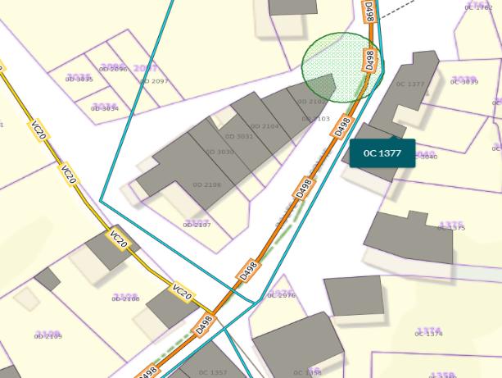

Monsieur la Maire demande au Conseil de bien vouloir statuer.

Considérant les problématiques de passage de canalisation et de droits des riverains, après délibération, le Conseil Municipal, à l’unanimité de ses membres présents :
Donne un avis défavorable à la demande de Madame BREURE d’acquisition d’une portion de voirie rurale au droit de sa parcelle.

8 – Fraîsse la Côte : Demande d’acquisition d’une portion de voirie communale

Monsieur le Maire présente au Conseil la demande d’acquisition d’une portion de voirie communale de M. et Mme ALVAREZ, propriétaires des parcelles cadastrées section C n° 1519 et 1520, 87 chemin de la Pierre Plantée.
Or jouxtant leur tènement immobilier, en prolongement de leur maison d’habitation, se trouve un terrain, clos de mur, qui, aujourd’hui, au regard du cadastre, se situe dans la voirie communale.

Après vérification sur le cadastre napoléonien, il apparaît que ce terrain était cadastré et portait le n° 1339. Il semblerait donc que la situation actuelle résulterait d’une erreur commise lors d’une révision du cadastre.

Monsieur le Maire demande au Conseil de bien vouloir statuer.
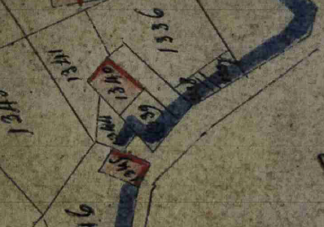
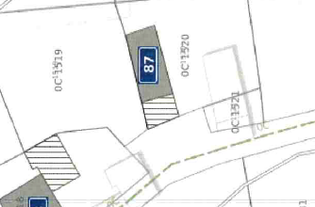
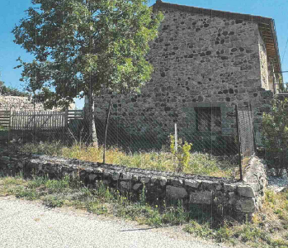
Cadastre actuel Cadastre Napoléonien

Après délibération, le Conseil Municipal, à la majorité de ses membres présents, avec 1 abstention :
- Autorise M. et Mme ALVAREZ à initier une démarche de rectification du cadastre, sur les bases du cadastre napoléonien et sous réserve qu’ils prennent en charge tous les frais inerrant à ladite procédure ;
- Acte le déclassement du domaine public communal pour reclassement dans le domaine privé de la commune dudit tènement au motif d’une erreur manifeste de l’administration.
- Autorise Monsieur le Maire à signer tout autre document afférent à ce dossier.
ANNULE ET REMPLACE LA DÉLIBÉRATION D20261409.09

9 – Gîtes communaux du Mary – Tarifs 2027

Monsieur le Maire propose de réviser les tarifs des gîtes comme suit (location, électricité, draps et de caution) :
Saison | 2 nuits | 3 nuits | 4 nuits | 5 nuits | 6 nuits | Semaine
Basse saison | 170 € | 190 € | 210 € | 210 € | 210 € | 210 €
Vacances février | 170 € | 190 € | 210 € | 210 € | 210 € | 210 €
Vacances Pâques | 170 € | 190 € | 210 € | 210 € | 210 € | 210 €
Moyenne saison | 170 € | 190 € | 210 € | 210 € | 210 € | 210 €
Juin à septembre | 190 € | 220 € | 250 € | 250 € | 250 € | 250 €
Haute saison | 230 € | 280 € | 330 € | 330 € | 330 € | 330 €
Très haute saison | 260 € | 320 € | 380 € | 380 € | 380 € | 380 €
Vacances Toussaint | 170 € | 190 € | 210 € | 210 € | 210 € | 210 €
Vacances Noël | 230 € | 280 € | 330 € | 330 € | 330 € | 330 €

- Electricité : 8Kwh gratuit puis facturation sur la base de 0.40 € /Kwh
- Location draps : 15 € / lit
- Caution : plus de chèques de caution mais mentions portées au contrat de location :
  - « En cas de dégradation, le prestataire se réserve le droit d'émettre un titre de recettes pour le montant des dégâts constatés.
  - En cas de ménage non fait ou insuffisamment fait, le prestataire se réserve le droit de facturer les heures de ménage supplémentaires au coût de 25 € / l’heure. »

Monsieur le Maire demande au Conseil de bien vouloir statuer.
Après délibération, le Conseil Municipal, à l’unanimité de ses membres présents :
- Approuve la nouvelle grille tarifaire dans les termes présentés, applicable au 1er janvier 2027 ;
- Autorise Monsieur le Maire à signer tout document afférent à ce dossier.

10 – Tarifs ERA

PETITE SALLE POLYVALENTE
 | ANCIEN TARIF | NOUVEAU TARIF
Association locale | 100 € | 100 €
Association extérieure | 250 € | 250 €
Privé repas | 280 € | 280 €
Apéritif | 120 € | 120 €
Assemblée Générale | Gratuit | Gratuit
Congrès | Gratuit | Gratuit
Exposition | 100 € | 100 €
GRANDE SALLE POLYVALENTE
 | ANCIEN TARIF | NOUVEAU TARIF
Association locale avec recettes | 300 € | 300 €
Association locale – Bal | 370 € | 370 €
Association extérieure avec recettes | 850 € | 850 €
Privé repas | 500 € | 500 €
Forfait vogue | 500 € | 500 €
Privé ou professionnel avec recettes | 850 € | 850 €
Congrès | Gratuit | Gratuit
Association locale – manifestation sportive sans recette | Gratuit | Gratuit
Forfait ½ grande salle | NON AUTORISÉ | 200 € - uniquement pour assoc. locales avec recettes
SALLE DE CINÉMA
 | Ancien tarif | Nouveau tarif
Particulier | 200 € | 200 €
Association | 100 € | 100 €
SALLE DU CERCLE
 | Ancien tarif | Nouveau tarif
Apéritif | 90 € | 90 €
Association locale avec recettes | 50 € | 50 €
Particulier ou professionnels avec recettes | 80 € | 80 €

Caution : plus de chèques de caution mais mentions portées aux contrats de location :
  - « En cas de dégradation, la municipalité se réserve le droit d'émettre un titre de recettes pour le montant des dégâts constatés.
  - En cas de ménage non fait ou insuffisamment fait, la municipalité se réserve le droit de facturer les heures de ménage supplémentaires au coût de 25 € / l’heure. »

Monsieur le Maire demande au Conseil de bien vouloir statuer.
Après délibération, le Conseil Municipal, à l’unanimité de ses membres présents :
- Valide la grille tarifaire dans les termes présentés, applicable sans délai ;
- Autorise le Maire à signer tout document afférent à ce dossier.

11 – Budget communal – décisions modificatives (DM2 - M57)

Monsieur le Maire propose au Conseil les virements de crédits suivants et lui demande de bien vouloir statuer :
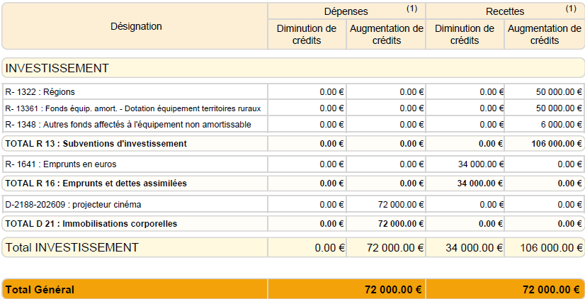
Après délibération, le Conseil Municipal, à l’unanimité de ses membres présents :
- Accepte les virements de crédits dans les termes présentés ;
- Autorise Monsieur le Maire à signer tout document afférent à ce dossier.

12- Appartement presbytère : Renouvellement du bail

Monsieur le Maire expose au Conseil qu’il y a lieu de procéder au renouvellement du bail du presbytère arrivant à échéance au 31 octobre prochain.
Montant du loyer : 374,40 €, révisable annuellement sur la base de l’indice IRL de l’INSEE.
Provision pour charges : 100 €

Monsieur le Maire demande au Conseil de bien vouloir statuer.
Après délibération, le Conseil Municipal, à l’unanimité de ses membres présents :
- Accepte le renouvellement du bail de l’appartement du presbytère pour 6 ans, à compter du 1er novembre 2026, aux mêmes conditions tarifaires ;
- Autorise Monsieur le Maire à signer tout document afférent à ce dossier.

13- Piste de kart : Demande de mise à disposition Association Les Frapadingues

Monsieur le Maire présente au Conseil la demande de l’association Les Frapadingues de disposer de la piste de Karting les samedis, de 10h à 12h et de 14h à 18h et si possible les dimanches aux mêmes horaires.
Monsieur le Maire rappelle que cette piste de kart fait déjà l’objet d’une mise à disposition à l’association NIGLO DRIFT TEAM, par convention signée le 5 septembre 2024, les samedis, de 10h à 12h et de 14h à 16h.

Il demande au Conseil de bien vouloir statuer.

Après délibération, le Conseil Municipal, à l’unanimité de ses membres présents :
Décide de surseoir à statuer (est d’accord sur le principe mais les conventions doivent être rediscutées avant toute prise de décision).

14- Comptes-rendus des commissions

- Cimetière :
* discussion autour de l’adhésion à l’Association du Souvenir Français dont la cotisation est symbolique ;
* Discussion sur la mise en place de cocarde sur chaque tombe d’ancien combattant ;
* Débat lancé sur la suppression des concessions perpétuelles difficiles à gérer ;
* Débat lancé sur la révision des tarifs des concessions ;
* Devis demandé pour le nettoyage de la section 3, dont le coût serait de 23.400,00 € TTC et le nettoyage de la section 2, dont le coût serait de 16.000,00 €.

- Tourisme / Animations :
* Tourisme Grand’Air : rattachement de la Commune en tant que porte d’entrée avec changement des panneaux (GR) ;
* Discussion autour d’une proposition pour un spectacle « au bord de l’eau » qui nécessiterait une participation financière de la Mairie.

15- Questions diverses

- La cérémonie du 11 novembre se déroulera le dimanche 15 novembre à 10h30 ;
- Interrogation sur la préemption relative à la vente de la maison située derrière les toilettes publiques au prix de 12.000,00 ? On ne préempte pas.

